UHF超高频9Dbi天线  VA-99H/V/R | 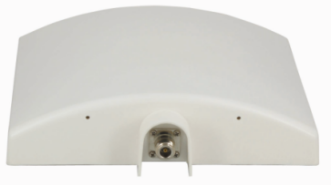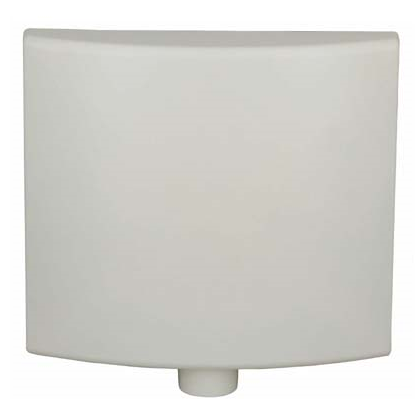

产品特性：

1. 天线增益9dBi；
2. 工作频率902-928MHZ(可按不同的国家或地区要求调整)；
3. 具有N母头或用户指定；
4. 防腐能力强，直流接地保护；
5. 应用于RFID资产管理系统、仓库管理出入库系统。

产品参数：

产品型号 | VA-99
性 能 指 标
频率范围 | 902-928MHZ（随国家或地区不同可以调整）
输入阻抗 | 50欧负载
天线接口 | N母头或用户指定
增益 | 9dBi
驻波比 | ≤1.3
极化方式 | 线极化或圆极化
前后比 | ≥18
带宽 | 26MHZ
E面波瓣宽度-° | 70
H面波瓣宽度-° | 70
尺寸 | 250*220*60mm
重量 | 1KG
外壳材料 | 聚碳酸酯塑料

